第4章 参数估计
思考与练习参考答案
一、最佳选择题
1.关于以0为中心的t分布，错误的是（ Ｅ ）
A. t分布的概率密度图是一簇曲线 B. t分布的概率密度图是单峰分布
C. 当ν→∞时，t分布→Z分布 D. t分布的概率密度图以0为中心，左右对称
E. ν相同时，值越大，P值越大
2.某指标的均数为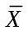，标准差为S，由公式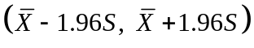计算出来的区间常称为（ Ｂ ）。
A. 99%参考值范围 B. 95%参考值范围 C. 99%置信区间
D. 95%置信区间 E. 90%置信区间
3.样本频率与总体概率均已知时，计算样本频率p的抽样误差的公式为（ Ｃ ）。
A. 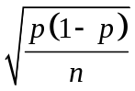 B. 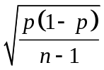 C. 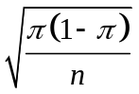
D. 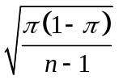 E. 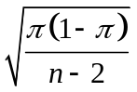
4．在已知均数为, 标准差为 的正态总体中随机抽样， 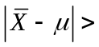（ Ｂ ）的概率为5%。
A.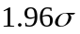 B.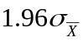 C.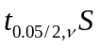
D.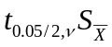 E.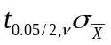
5. （ Ｃ ）小，表示用样本均数估计总体均数的精确度高。
A. CV B. S C. 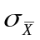 D. R E. 四分位数间距
6. 95%置信区间的含义为（ Ｃ ）：
A. 此区间包含总体参数的概率是95%
B. 此区间包含总体参数的可能性是95%
C. “此区间包含总体参数”这句话可信的程度是95%
D. 此区间包含样本统计量的概率是95%
E. 此区间包含样本统计量的可能性是95%

二、思考题
1. 简述标准误与标准差的区别。
答: 区别在于：
（1）标准差反映个体值散布的程度，即反映个体值彼此之间的差异；标准误反映精确知道总体参数（如总体均数）的程度。
（2）标准误小于标准差。
（3）样本含量越大，标准误越小，其样本均数更有可能接近于总体均数，但标准差不
随样本含量的改变而有明显方向性改变，随着样本含量的增大，标准差有可能增大，也有可能减小。
2. 什么叫抽样分布的中心极限定理？
答: 样本含量n越大，样本均数所对应的标准差越小，其分布也逐渐逼近正态分布，这种现象统计学上称为中心极限定理（central limit theorem）。
当有足够的样本含量（如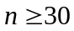）时，从任何总体中抽取随机样本的样本均数近似地服从正态分布。样本含量越大，抽样分布越接近于正态分布。
正态分布的近似程度与总体自身的概率分布和样本含量有关。如果总体原本就是正态分布，那么对于所有值，抽样分布均为正态分布。如果总体为非正态分布，仅在n值较大情况下近似服从正态分布。一般说，时的抽样分布近似为正态分布；但是，如果总体分布极度非正态（如双峰分布、极度偏峰分布），即使有足够大的值，抽样分布也将为非正态。
3. 简述置信区间与医学参考值范围的区别。
答: 置信区问与医学参考值范围的区别见练习表4-1。
练习表4-1 置信区间与医学参考值范围的区别
区别 | 置信区间 | 参考值范围
含义  用途  计算公式 | 总体参数的波动范围，即按事先给定的概率100(1−α)%所确定的包含未知总体参数的一个波动范围  估计未知总体均数所在范围  σ未知： 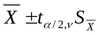  σ已知或σ未知但n≥30，有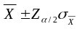或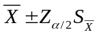 | 个体值的波动范围，即按事先给定的范围100(1−α)%所确定的“正常人”的解剖、生理、生化指标的波动范围  供判断观察个体某项指标是否“正常”时参考（辅助诊断）  正态分布：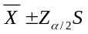  偏峰分布：P_{X}~P_{100−X}
4. 何谓置信区间准确度与精确度？如何协调两者间的关系。
答：置信区间有准确度（accuracy）与精密度（precision）两个要素。准确度由置信度 (1－α) 的大小确定，即由置信区间包含总体参数的可能性大小来反映。从准确度的角度看，置信度愈接近于1愈好，如置信度99％比95％好。精密度是置信区间宽度的一半（即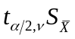、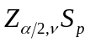），意指置信区间的两端点值离样本统计量（如、p）的距离。从精密度的角度看，置信区间宽度愈窄愈好。在抽样误差确定的情况下，两者是相互矛盾的。为了同时兼顾置信区间的准确度与精密度，可适当增加样本含量。
三、计算题
1.随机抽取了100名一年级大学生，测得空腹血糖均数为4.5 mmol/L，标准差为0.61 mmol/L。试估计一年级大学生空腹血糖总体均数及方差的95％置信区间。
答：总体均数95％置信区间为（4.379，4.621），方差的95％置信区间为（0.286 9， 0.502 1）。
2.调查某地蛲虫感染情况，随机抽样调查了260人，感染人数为100。试估计该地蛲虫感染率的95%置信区间。
答：该地蛲虫感染率的95%置信区间为（32.55％，44.38％）。
（宇传华）

